**Изградња паркиралишта у улици Иво Лоле Рибара и Вељка Влаховића у Житишту, на к.п. 1802/1 и 1826/1 к.о. Житиште**

**Прилог 3.1 Макро локација објекта који је предмет пројекта**

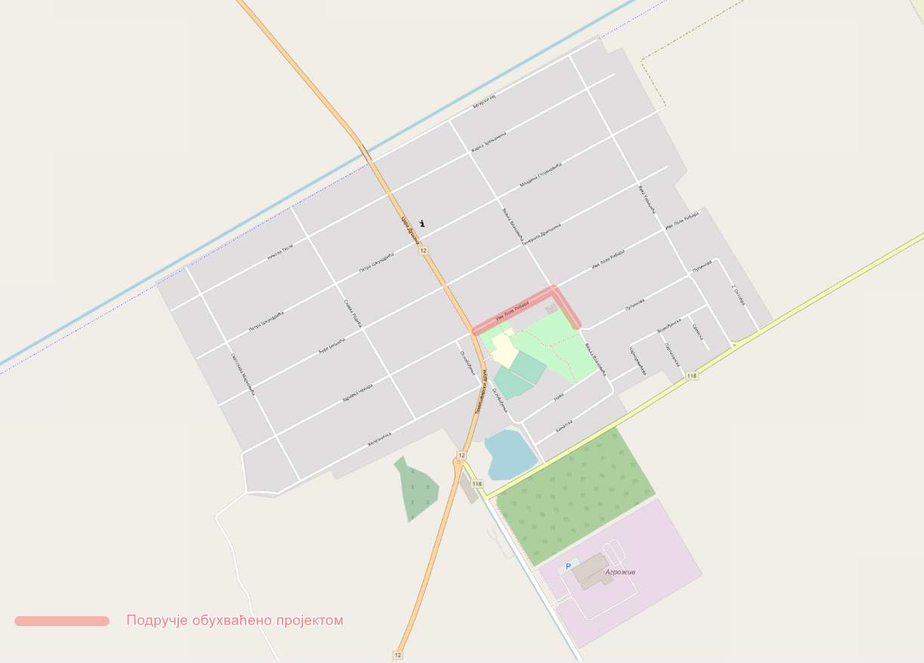

**Изградња паркиралишта у улици Иво Лоле Рибара и Вељка Влаховића у Житишту, на к.п. 1802/1 и 1826/1 к.о. Житиште**

**Прилог 3.2 Микро локација објекта који је предмет пројекта**

